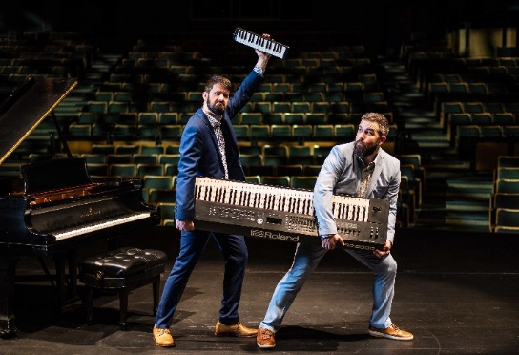
Conquête Piano - Piano Heist
Dans cette performance à la fois théâtrale, humoristique et très musicale, amis et collègues de longue date, Nico Rhodes et Patrick Courtin, sont choqués et consternés par la réalisation que dans le monde de musique populaire, le piano n'est plus « cool ».
Les deux compagnons, Franco-Colombiens, et virtuoses du piano, se lancent dans une quête divine pour protéger le clavier et rétablir sa réputation de « plus grand instrument de TOUS LES TEMPS ! »
Armé de la musique des plus grands compositeurs, auteurs-compositeurs et interprètes des 300 dernières années et de la technologie du 21e siècle, leur orchestre virtuel MANON (Machine Artificielle Niveau Orchestre Numérique), Nico et Patrick livrent tout : des ravissements du piano classique, au boogie-woogie explosif, des ballades romantiques, aux batailles de claviers numériques des années 80 dans leur spectacle Conquête Piano. Il s’ensuit un méli-mélo d’émerveillement théâtral, de comédie, de participation du public, d’histoires sincères, une pincée d’histoire et un monde de folie musicale.
Leurs talents indéniables aux claviers leur permets d’enchaîner les gags avec une facilité déconcertante qui réussit à faire rire tous les publics, tous les âges, qu’ils soient initiés, ou non, à la musique classique, jazz, rock, country ou pop. Leur répertoire met en vedette des airs les plus connus des grands compositeurs tels que : JS Bach, Chopin, Satie, Debussy, Oscar Peterson, Chick Corea, Gershwin, Scott Joplin, Ray Charles, Elton John, Stevie Wonder, Queen… entre-autres.
Créateur du projet : Nico Rhodes est un polyglotte, et un musicien polyvalent qui est attiré par toutes saveurs musicales. Il adore collaborer avec des artistes et des formes d'art pour expérimenter et explorer la musique dans autant de styles que possible. Ayant grandi en tournée dans le monde entier, entouré d'artistes et du monde du théâtre, il est tout aussi à l'aise pour jouer du jazz, du classique, du funk ou de la musique folk ; orchestrer une symphonie ; écrire des comédies musicales, ou diriger des chorales.
Biographies
Nico Rhodes est un jeune arrangeur/directeur musical en demande constante au Canada, avec une quarantaine de comédies musicales à son nom, ainsi que plus de 500 œuvres de musique pour jeux-fantaisies et quatre comédies musicales originales, il a aussi instrumenté deux concerts pop pour orchestre symphonique. Il a été en nomination pour 2 prix Jessie et 5 prix Ovation et en 2019, il a reçu le prix du Leader Culturel Émergent de Nanaimo. Il compose pour la scène, l'écran et les médias, collabore avec plusieurs chœurs, joue avec des ensembles de jazz et tourne en duo avec sa mère, la célèbre chanteuse Joëlle Rabu. En 2022, Nico a créé son spectacle de rêve – Conquête Piano-Piano Heist. Nico est Franco-Colombien, élevé dans un foyer bilingue à Nanaimo sur l’ile de Vancouver, en Colombie Britannique. www.nicorhodesmusic.com
Collègue Patrick Courtin, aussi un Franco-Colombien bilingue, est un multi-instrumentiste, accompagnateur, arrangeur/compositeur, directeur musical, transcripteur et professeur de musique travaillant sur de multiples projets et genres qui incluent le jazz, le classique, le théâtre musical, le funk, le rock, et le folk. Il a fait de nombreuses tournées en Amérique du Nord et en Asie avec le chanteur Ken Lavigne entre autres, et est le directeur du groupe « Mahogany Swing Band». Patrick réside à Wells, dans le grand nord de la Colombie-Britannique, pas loin de son ami d’enfance Nico, avec qui il collabore depuis plus de 20 ans.

